LAPORAN PRAKTIKUM 2
PEMBUATAN SITUS WEB DI WEBSERVER DAN DASAR- DASAR PHP

Disusun untuk memenuhi tugas Praktikum Pemrograman Berbasis Web
yang dibina oleh Bapak Jauharul Fuady



Oleh:
Binti Nafsiah
NIM 110533430602
S1 PTI’11 Off D

UNIVERSITAS NEGERI MALANG
FAKULTAS TEKNIK
JURUSAN TEKNIK ELEKTRO
S1 PENDIDIKAN TEKNIK INFORMATIKA
Oktober 2013
PEMBUATAN SITUS DI WEBSERVER

Langkah:
- Usahakan Server telah terinstall dan dapat menghasilkan halaman “It’s Work”
- Jalankan program Putty
- Lengkapi data Host Name dengan mengisikan IP address Web Server, lalu klik Open
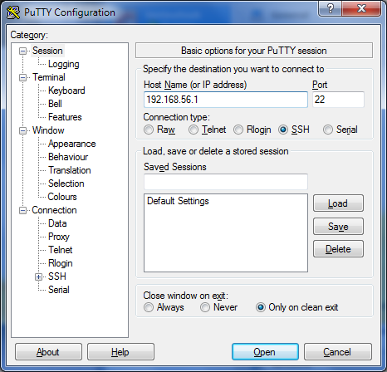
- Akan muncul jendela peringatan, klik saja Yes untuk melanjutkan
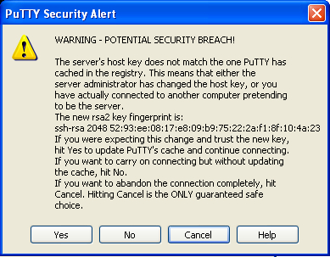
- Kemudian muncul jendela ssh Putty. Pertama masukkan nama user “root”, lalu tekan enter. Setelah itu, masukkan password “12345” dan tekan enter
- Tambahkan situs di webserver apache, terlebih dahulu buat file konfigurasi situs tersebut di direktori /etc/apache2/sites-available dan tekan enter. Ketikkan “ls” dan enter
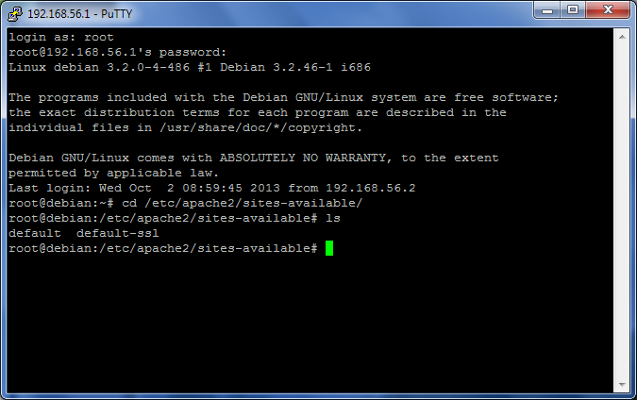
- Salin file default yang merupakan contoh konfigurasi situs ke file yang kita inginkan dengan menggunakan perintah “cp default www.example.net”
- Edit file tersebut menggunakan editor teks sehingga menampung informasi berikut:
- ServerName www.example.net
- documentRoot /var/www/example
- <Directory /var/www/example/>
- AllowOverride All
Kemudian tekan Ctrl+ u, lalu Ctrl+ x
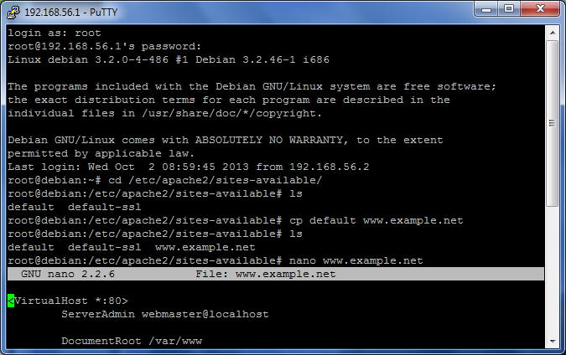
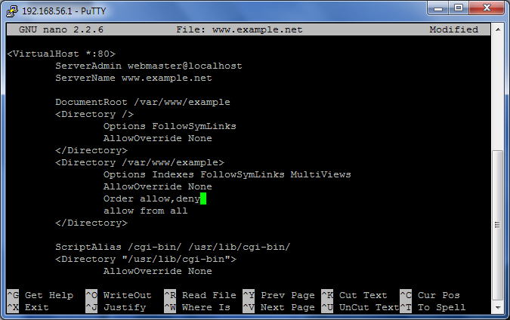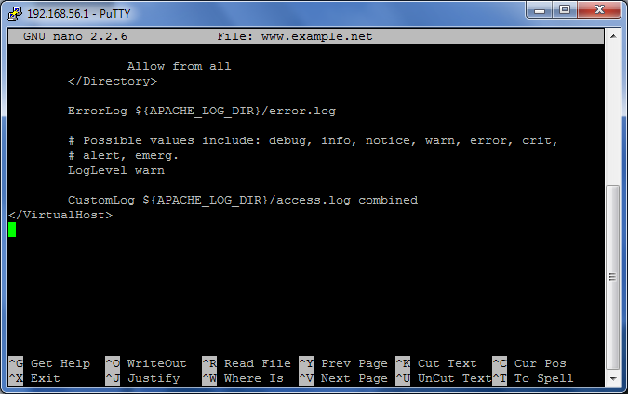
- Aktivasi situs tersebut dengan perintah “a2ensite www.example.net”
- Restart service apache2 dengan perintah service apache2 reload
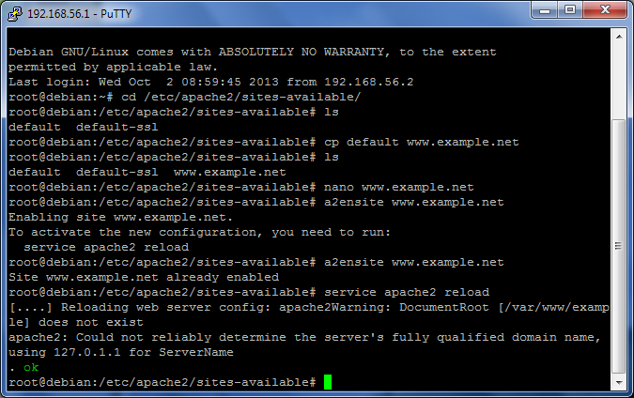
- Buat direktori /var/www/example sesuai dengan langkah pada konfigurasi Apache2 dengan perintah mkdir /var/www/example.
- Upload atau buat file pada direktori yang sudah dibuat tersebut sebagai tampilan dari situs yang diinginkan.
- Agar situs www.example.net dapat diakses dari browser komputer kita, daftarkan terlebih dahulu alamat tersebut di DNS yang kita gunakan dengan menambahkan informasi server tersebut pada file C:\Windows\System32\etc\hosts di komputer kita.
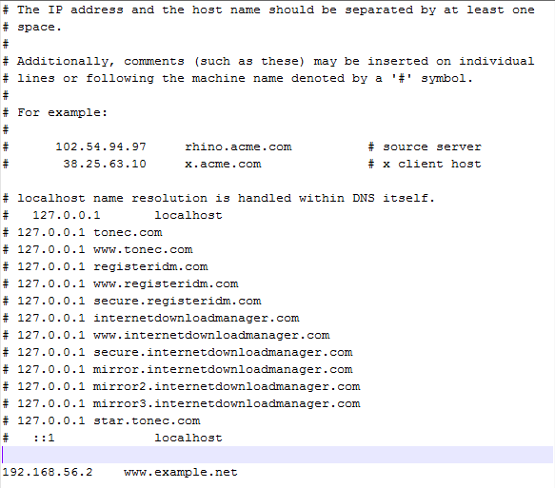
- Akses www.example.net melalui browser.
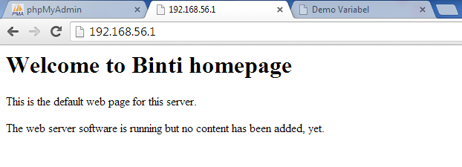

DASAR- DASAR PHP

LATIHAN
- Program PHP
Source Code
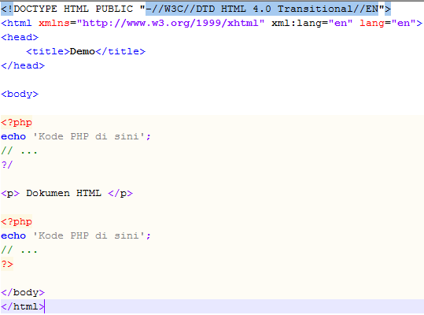
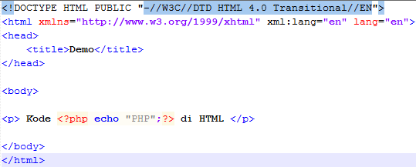
Hasil
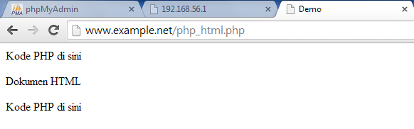
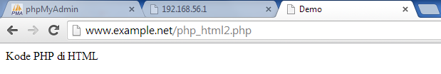
Penjelasan
Lakukan pemisahan kode program PHP dari dokumen HTML supaya mudah dalam melakukan pembacaan kode. Tag- tag PHP juga menyediakan shortcut untuk meringkas penulisan kode yang digunakan saat ingin menuliskan kode- kode kecil di dalam HTML.
- Variable
Source Code
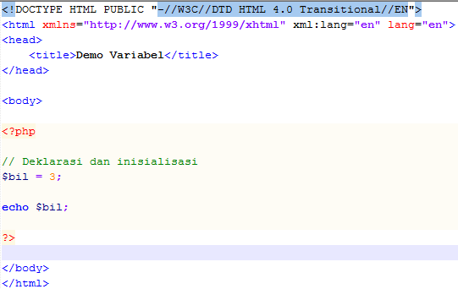
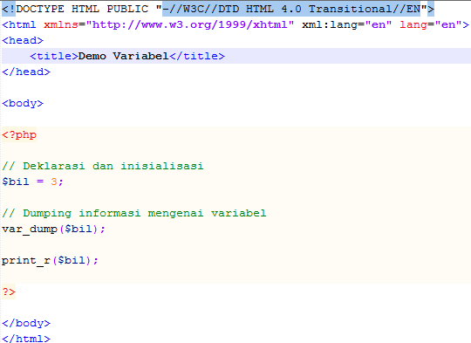
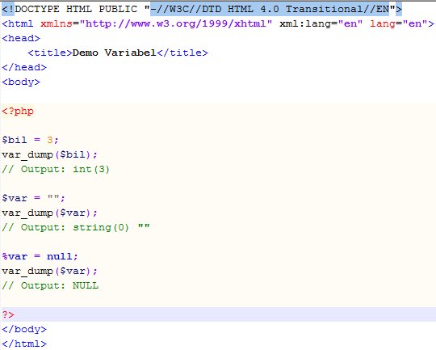
Hasil
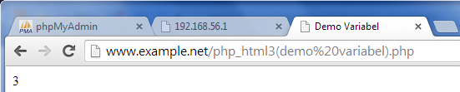
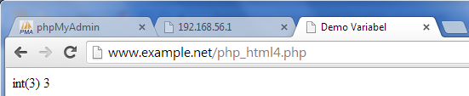
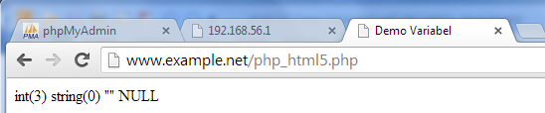
Penjelasan
Echo berfungsi untuk menampilkan nilai suatu variable atau tag HTML. Var_dump berfungsi untuk menampilkan tipe data da nisi variable. Print_r fungsinya sama dengan echo tapi berbeda dalam hal cara penulisannya.
- Tipe Data dan Casting
Source Code
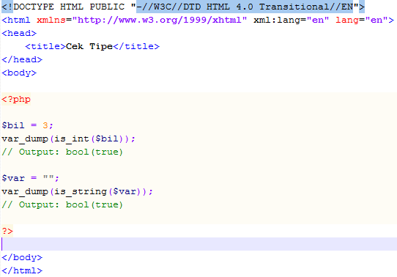
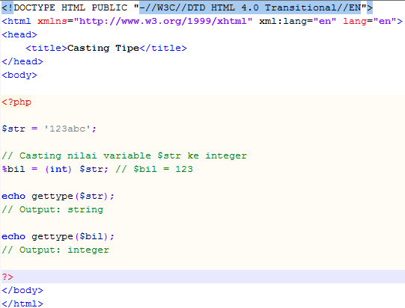
Hasil
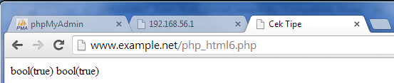
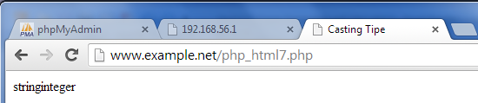
Penjelasan
Supaya dapat mencek tipe data, dapat dilakukan dengan memanfaatkan fungsi- fungsi yang berawalan is_ (is_integer(), is_float(), is_object(), dan is_null()). Untuk mencasting tipe data, dapat dilakukan dengan menambahkan operator (int) untuk integer, (double) untuk floating point, (string) untuk string, (array) untuk array, (object) untuk object, (bool) untuk boolean, dan (unset) untuk Null
- Pernyataan Seleksi
Source Code
- Pernyataan If
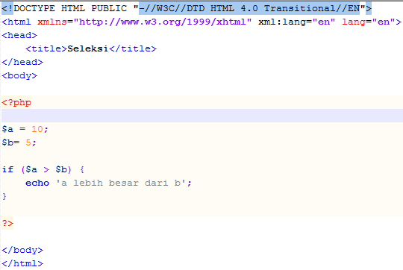
- Pernyataan if- else
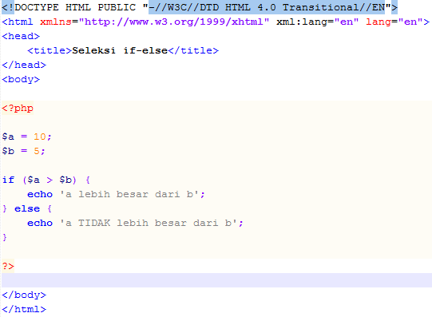
- Pernyataan if- elseif
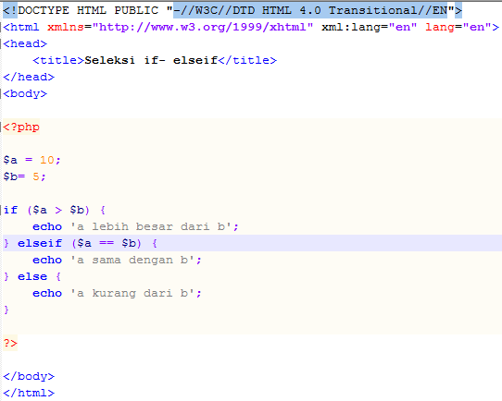
- Pernyataan switch
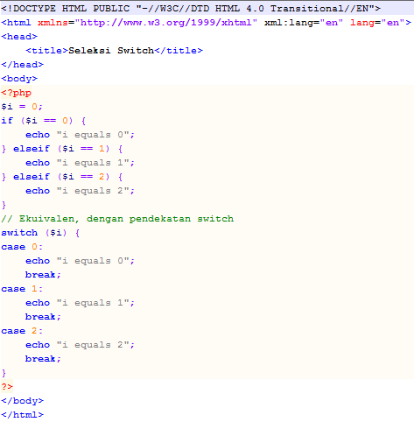
Hasil
- Pernyataan If
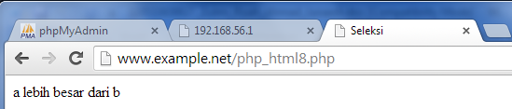
- Pernyataan if- else
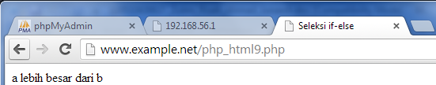
- Pernyataan if- elseif
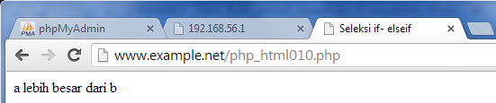
- Pernyataan switch
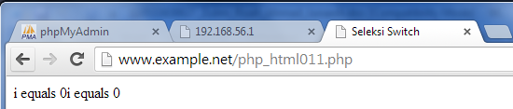
Penjelasan
Pernyataan if atau if-else digunakan untuk kondisi yang memiliki 1 syarat, sedangkan untuk kondisi yang memiliki lebih dari 1 syarat, menggunakan pernyataan if-elseif atau switch.
- Pengulangan
Source Code
- Pengulangan while
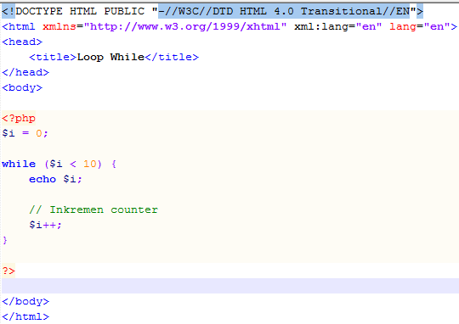
- Pengulangan do-while
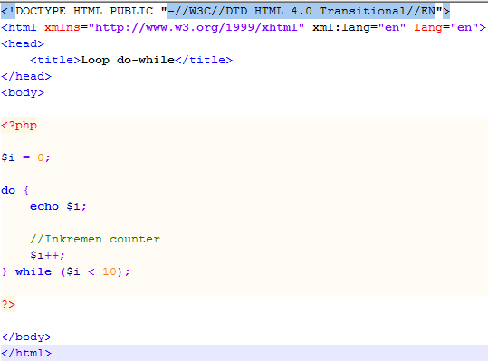
- Pengulangan for
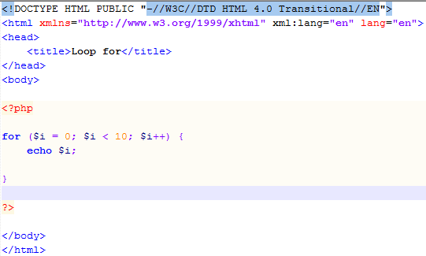
- Pengulangan foreach
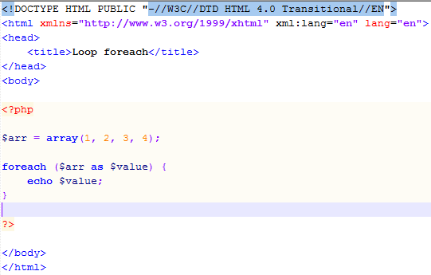
Hasil
- Pengulangan while
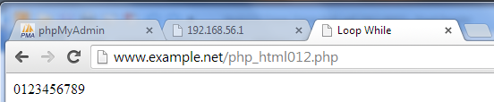
- Pengulangan do-while
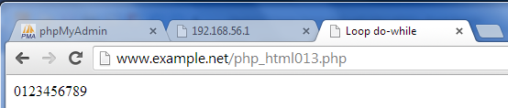
- Pengulangan for
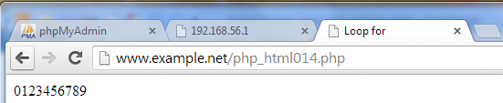
- Pengulangan foreach
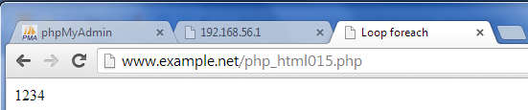
Penjelasan
Pengulangan menggunakan pernyataan while akan melooping hingga variable I bernilai 10. Pengulangan do-while terlebih dahulu akan memproses do lalu melooping proses do hingga variable I bernilai 10. Pengulangan menggunakan pernyataan for akan melooping sesuai kondisi yang ditetapkan. Pengulangan menggunakan pernyataan foreach dilakukan untuk melakukan pemindahan variable ke variable lain.
- Fungsi dan Prosedur
Source Code
- Definisi Fungsi/ Prosedur
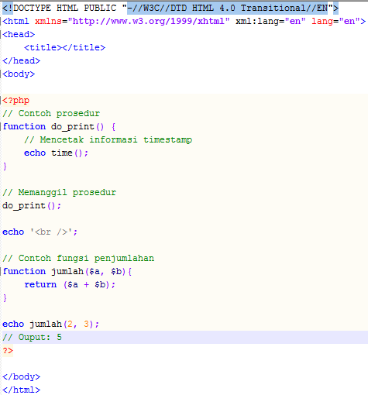
- Argumen Fungsi/ Prosedur
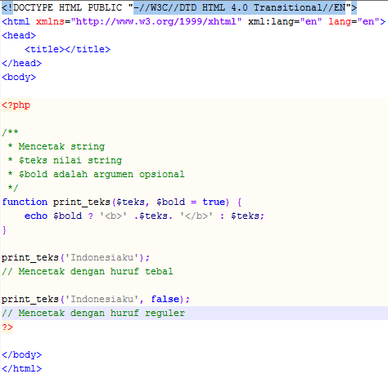
Hasil
- Definisi Fungsi/ Prosedur
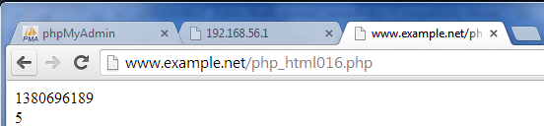
- Argumen Fungsi/ Prosedur
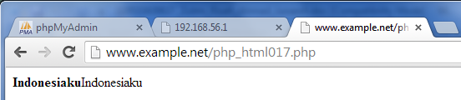
Penjelasan
Pada pembuatan fungsi/ prosedur perlu memberikan argument yang nantinya dapat dijadikan nilai default suatu fungsi/ prosedur.

STUDI KASUS
- Buat fungsi greeting yang menerima argument integer jam (format 24 jam) dan mengembalikan nilai string (Selamat Pagi, Selamat Siang, atau Selamat Malam). Jika nilai tidak memenuhi maka akan mengembalikan string kosong.
Source Code
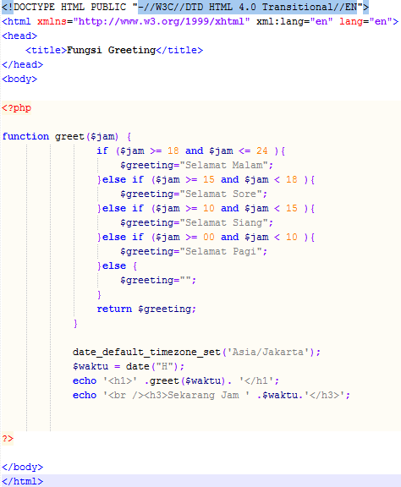
Hasil
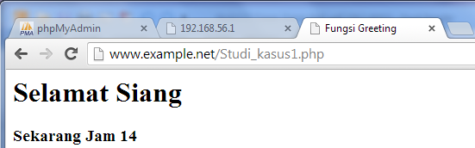
Penjelasan
Pada fungsi greeting, terdapat fitur seleksi if- elseif dengan pembagian waktu jam 18-24(Selamat Malam), 15-17(Selamat Sore),10-14(Selamat Siang),0-9(Selamat Pagi). Penentuan waktu berdasarkan timezone “Asia/Jakarta” dan variable waktu pada program akan menyesuaikan.
- Buat fungsi sederhana untuk men-generate matriks sel pada tabel. misalkan diberikan argument 3 (baris) dan 4 (kolom), maka program akan menampilkan tabel berisi 3 baris dan 4 kolom sel
Source Code
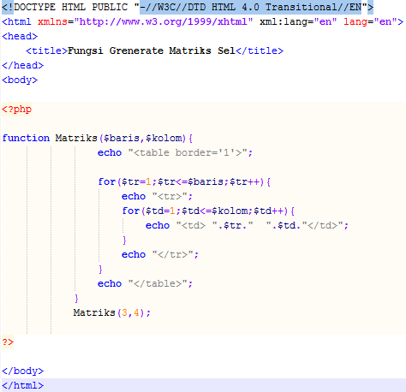
Hasil
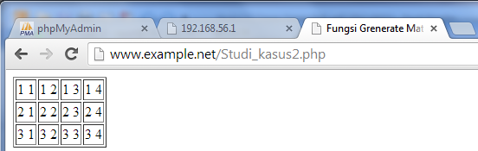
Penjelasan
Fungsi Generate Matriks Sel memiliki 2 argumen yaitu baris dan kolom. Untuk menampilkan tabel, menggunakan fungsi pengulangan for bersarang dimana for pertama mendefinisikan baris dan for kedua mendefinisikan kolom.
TUGAS PRAKTIKUM
- Uraikan secara ringkas mengenai passing argument di PHP dan berikan contoh passing by value dan by reference
Passing argument adalah variable yang diberikan ke method dalam PHP.
- Passing By Value, variable yang diberikan oleh parameter hanya akan diolah didalam fungsi, variable yang berada diluar fungsi akan tetap. Dengan kata lain, variable yang dipakai oleh suatu fungsi tidak akan mempengaruhi variable yang ada diluar.
Source Code
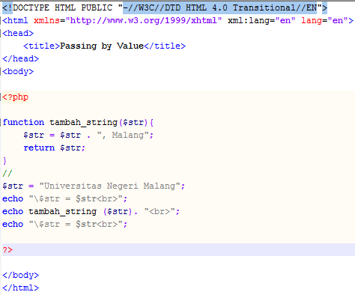
Hasil
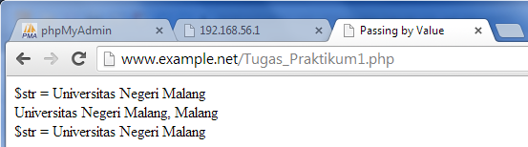
Penjelasan
Pada saat fungsi tambah_string dipanggil, fungsi tersebut akan memasukkan nilai dari variable $str ke dalam argumennya (nilai asli). Selanjutnya PHP meng-copy nilai asli tersebut, kemudian hasil copy- nya digunakan untuk proses manipulasi fungsi, sedangkan nilai yang asli dibiarkan tidak berubah.
- Passing By Reference, hasil olahan yang telah diproses didalam fungsi dapat digunakan diluar fungsi , dengan kata lain, value yang diluar fungsi akan turut berubah seiring perubahan yang terjadi pada variable di dalam fungsi.
Source Code
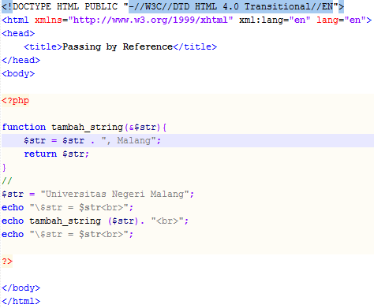
Hasil
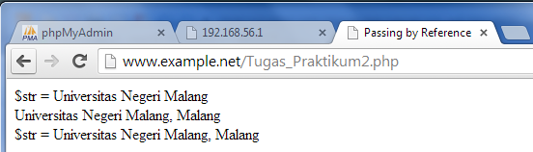
Penjelasan
Nilai yang diakses & dimanipulasi adalah nilai aslinya, dengan begitu hasil manipulasi fungsilah yang digunakan sebagai outputnya.
- Buat program sederhana untuk men- generate sel tabel secara fleksibel. Tekniknya, buat sebuah fungsi yang menerima argument berupa jumlah sel dan jumlah kolom. Jadi, pembentukan sel tabel didasarkan pada nilai jumlah sel dan jumlah kolom yang diberikan.
Source Code
- Argument 10 dan 4
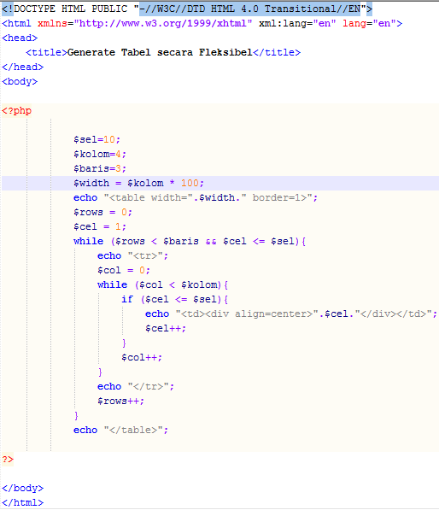
- Argumen 12 dan 4
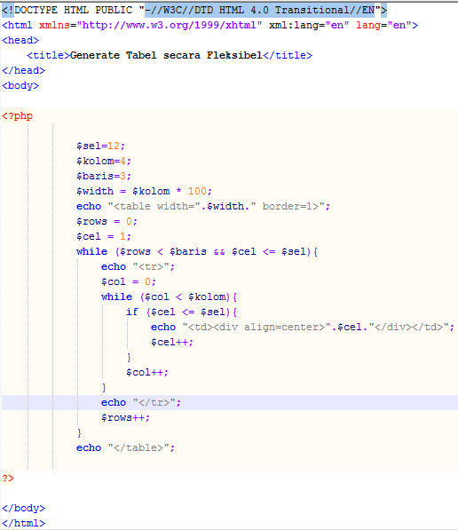

Hasil
- Argument 10 dan 4
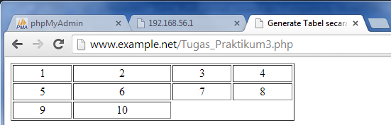
- Argument 12 dan 4
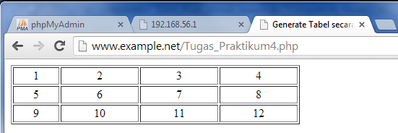
Penjelasan
Nilai awal kolom, baris, dan sel ditentukan dari awal sehingga looping pembuatan baris akan dilakukan ketika rows < baris, cel ≤ sel dan sel akan dibuat ketika nilai col < kolom. Untuk membuat lebar tabel sama maka lebar tabel merupakan hasil dari kolom * 100

